Presseinformation

Smarter Steckverbinder zur Digitalisierung auf Feldebene

Mit fortschreitender Digitalisierung müssen immer mehr Leistungselektronik, Mess- und Sensortechnik auf kleinstem Raum untergebracht werden. Gefragt sind daher möglichst kompakte, miniaturisierte Lösungen, die sich auf der Feldebene mit geringem Platzbedarf installieren lassen. Hierfür hat IMS Connector Systems einen intelligenten Steckverbinder mit Bluetooth-Schnittstelle im industrietypischen M12-Format entwickelt, der bisher in Maschinenmodulen und Komponenten verbaute Sensorfunktionen in die Anschlusstechnik verlagert. Mit dem innovativen SmartMod können Maschinen- und Anlagenbetreiber unterschiedlichster Branchen die Werte für Spannung, Strom und Leistung sowie die Leiterplattentemperatur kontinuierlich überwachen. Beeinträchtigungen des Energiebezugs durch Kabelknick, Kabelbruch oder fehlende Spannungsversorgung werden frühzeitig erkannt und sind eindeutig lokalisierbar. Damit eignet sich die smarte Lösung ideal für das Condition Monitoring stark beanspruchter Leitungen wie beispielsweise Energieketten für Industrieroboter und Produktionsanlagen oder den Anschluss messtechnischer Komponenten mit besonders kleinen Bauformen. Der SmartMod entspricht etablierten Industriestandards und fügt sich unkompliziert in vorhandene Infrastrukturen ein. Da bestehende Verkabelungen, Pin-Belegungen und Kommunikationsprotokolle unverändert genutzt werden können, empfiehlt sich der intelligente Steckverbinder auch für Retrofit-Maßnahmen, um Bestandsanlagen durch eine Nachrüstung von digitaler Sensortechnik mit geringem Installations- und Investitionsaufwand zukunftsfähig zu machen. Die Messdaten lassen sich via Bluetooth über Distanzen bis 40m Indoor und 100m Outdoor übertragen und mit entsprechender App auf mobilen Endgeräten wie Smartphone oder Tablet auslesen. Zur IoT-fähigen Netzwerkanbindung an Steuerungs- und Leitsysteme sind Bluetooth Gateways mit Schnittstellen für alle gängigen Kommunikationsstandards von ProfiNet über Ethernet und Modbus bis EtherCAT verfügbar.

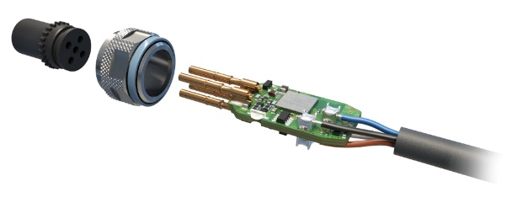

Bild: Smarte Anschlusslösung zur einfachen digitalen Überwachung des Energiebezugs auf der Feldebene

Bilder: | smartmod_explo_2000px.jpg | Zeichen: | 2.017
Dateiname: | 202309010_pm_smartmod_digi.docx | Datum: | 19.09.2023

Unternehmensprofil
IMS Connector Systems ist ein international tätiges Technologieunternehmen, das auf die Entwicklung und Herstellung von Hochfrequenz-Verbindungstechnik spezialisiert ist. Das Produktsortiment umfasst eine große Auswahl an koaxialen HF-Steckverbindern, High Speed Data Steckverbindern, Koaxial- und Nicht-HF-Kabelbaugruppen/Kabelbäumen, HF-Test- und HF-Antennenschalter, Testadaptern und Testbaugruppen, Small Cell Steckverbindern sowie HF-Antennen-Steckverbindern. Erfolgsfaktoren von IMS CS sind eine ausgeprägte Markt- und Kundenorientierung, individuelle technische Beratung der Kunden weltweit, kontinuierliche Innovation und ein hoher Qualitätsstandard. Darüber hinaus verfügt IMS CS über eine hohe Kompetenz und Erfahrung in Forschung und Entwicklung. Hier bietet das Unternehmen seinen Kunden spezifische HF-Lösungen für individuelle Anwendungen.

Kontakt:  Frau Karin Schäuble  Obere Hauptstraße 30  79843 Löffingen  Deutschland  Tel.: +49 (0)7654 901-123  E-Mail: info@imscs.com  Internet: www.imscs.com | gii die Presse-Agentur GmbH  Immanuelkirchstraße 12  10405 Berlin  Tel.: +49 30 538 965 - 0  E-Mail: info@gii.de  Internet: www.gii.de

